TUẦN 30
HOẠT ĐỘNG TRẢI NGHIỆM
CHỦ ĐỀ: EM VÀ NHỮNG NGƯỜI BẠN
Sinh hoạt theo chủ đề: Vòng tay bạn bè

I. YÊU CẦU CẦN ĐẠT
1. Năng lực đặc thù:
- Nêu được những cách ứng xử phù hợp với bạn bè.
- Thực hiện được một số việc làm phù hợp với lứa tuổi thể hiện sự quan tâm, chia sẻ đến bạn bè xung quanh.
2. Năng lực chung.
- Năng lực tự chủ, tự học: Tự tin làm một số việc làm phù hợp với lứa tuổi thể hiện sự quan tâm, chia sẻ đến bạn bè xung quanh.
- Năng lực giải quyết vấn đề và sáng tạo: Biết đưa ra những cách ứng xử phù hợp với bạn bè.
- Năng lực giao tiếp và hợp tác: Biết chia sẻ với bạn về cách ứng xử phù hợp để vun đắp tình bạn trong sáng, đoàn kết.
3. Phẩm chất.
- Phẩm chất nhân ái: Tôn trọng bạn, biết lắng nghe những chia sẻ mà bạn đưa ra.
- Phẩm chất chăm chỉ: Chịu khó tìm hiểu các cách ứng xử phù hợp để chia sẻ với các bạn. Có tinh thần chăm chỉ rèn luyện để xây dựng tình bạn đẹp.
- Phẩm chất trách nhiệm: làm việc tập trung, nghiêm túc, có trách nhiệm trước tập thể lớp và bạn bè.
II.ĐỒ DÙNG DẠY HỌC
- Kế hoạch bài dạy, bài giảng Power point.
- SGK và các thiết bị, học liệu phụ vụ cho tiết dạy.

III. HOẠT ĐỘNG DẠY HỌC
Hoạt động của giáo viên | Hoạt động của học sinh
1. Khởi động:
- Mục tiêu:
+ Tạo không khí vui vẻ, khấn khởi trước giờ học.
+ Học sinh kể tên những người bạn thân của mình và đánh giá tình trạng mối quan hệ giữa mình và bạn.
- Cách tiến hành:
- GV nêu yêu cầu hoạt động khởi động bài học.  + GV yêu cầu học sinh vẽ sơ đồ “Sao tình bạn” theo hướng dẫn của giáo viên.  + Em vẽ ngôi sao có chữ TÔI, xung quanh là ngôi sao có tên những người bạn. Em có thể vẽ 1-3 ngôi sao.  + GV chiếu gợi ý: em nghĩ về từng người bạn xem gần đây mối quan hệ giữa em và bạn thế nào. Nếu em và bạn có mối quan hệ HOÀ THUẬN em hãy vẽ hình trái tim. Nếu mối quan hệ BẤT ĐỒNG, em hãy vẽ dấu chấm than để nhắc mình phải lưu tâm điều chỉnh.  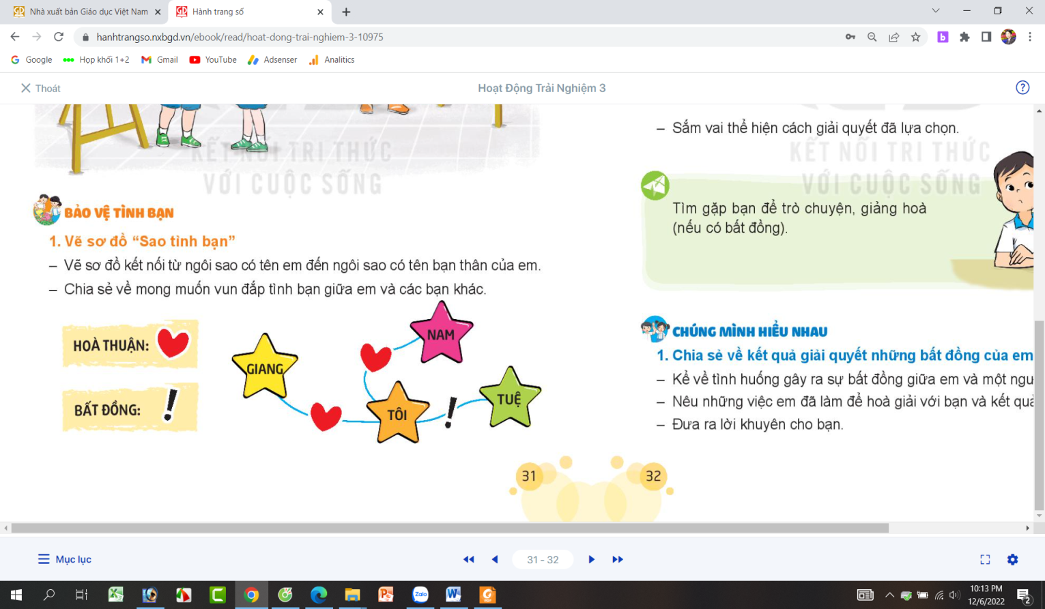  + GV cho HS làm việc cá nhân, không để ai biết.  - Sau khi học sinh làm xong, GV kiểm tra kết quả không đánh giá về sản phẩm của học sinh.  - GV giới thiệu: Trong cuộc sống ai cũng có những người bạn bên cạnh. Những người bạn được các em lựa chọn viết ra chắc hẳn là những người bạn mà các em yêu quý, thân thiết. Tuy nhiên đôi lúc sẽ bất đồng, giận hờn, ... Vậy các em cần ứng xử như thế nào cho phù hợp để giữ cho tình bạn của mình luôn bền chặt? Cô mời cả lớp cùng chia sẻ qua bài học hôm nay nhé! | - HS lắng nghe yêu cầu.  - HS lắng nghe, quan sát gợi ý  - HS thực hiện cá nhân vẽ sơ đồ “Sao tình bạn” theo hướng dẫn của giáo viên.  - HS lắng nghe.
2. Khám phá:
- Mục tiêu: + Nêu được những cách ứng xử với bạn bè phù hợp của HS lớp 3.
- Cách tiến hành:
Hoạt động 3: Ứng xử với bạn bè (làm việc nhóm 2)  - GV mời HS đọc yêu cầu.  - GV chia nhóm, giao nhiệm vụ: Các nhóm thảo luận để xây dựng và thống nhất cách ứng xử phù hợp với bạn bè.  - GV chiếu gợi ý các cách ứng xử như:  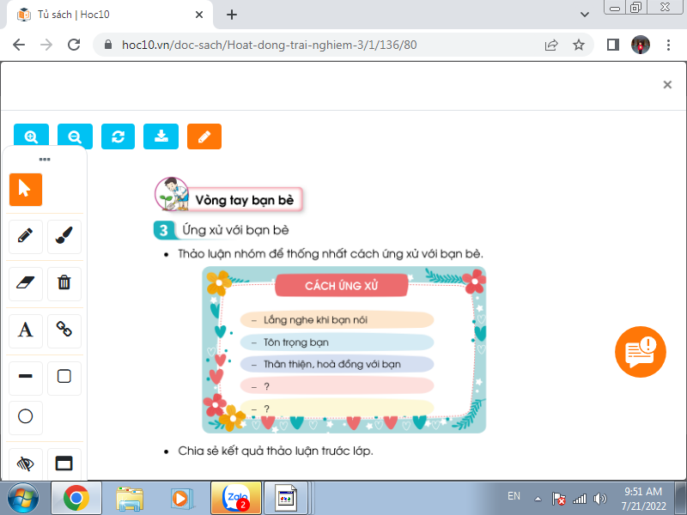  - GV mời HS trình bày trước lớp.  - GV mời các HS khác nhận xét.  - GV nhận xét chung, tuyên dương.  GV kết luận: Có rất nhiều cách ứng xử phù hợp với bạn bè như: tôn trọng bạn; lắng nghe khi bạn nói; thân thiện, hòa đồng với bạn; giúp đỡ khi bạn gặp khó khăn ... Các em hãy cùng nhau thực hiện tốt những cách ứng xử với bạn bè để xây dựng tình bạn đẹp nhé! | - Học sinh đọc yêu cầu bài  - HS thảo luận nhóm 4 chia sẻ và thống nhất cách ứng xử phù hợp với bạn bè.  + Tôn trọng bạn  + Biết lắng nghe khi bạn nói  + Biết nói cho bạn hiểu mình.  + Biết đặt mình vào vị trí của bạn.  + ...  - Một số HS chia sẻ trước lớp.  - HS nhận xét ý kiến của bạn.  - Lắng nghe rút kinh nghiệm.  - HS lắng nghe, ghi nhớ.
3. Luyện tập:
- Mục tiêu:
+ HS biết cách ứng xử thể hiện sự quan tâm, chia sẻ đến bạn bè xung quanh trong một số tình huống cụ thể.
- Cách tiến hành:
Hoạt động 4. Thực hành ứng xử với bạn bè. (Làm việc nhóm 4)  - GV mời HS đọc yêu cầu bài.  - GV yêu cầu học sinh thảo luận nhóm 4: Quan sát tranh, mô tả lại tình huống và thảo luận về cách ứng xử với bạn trong mỗi tình huống bằng hình thức đóng vai.  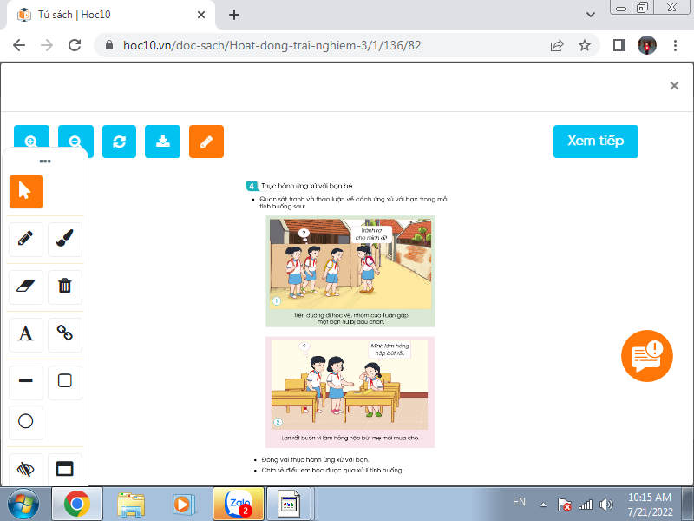  - GV giao cho mỗi nhóm quan sát một tranh.  - GV quan sát, hỗ trợ các nhóm (nếu cần)  - GV mời các nhóm đóng vai xử lí tình huống được giao.  - GV tổ chức cho cả lớp trao đổi, nhận xét theo câu hỏi:  + Em có đồng ý với cách xử lí tình huống của nhóm bạn không ?  + Em thích phần đóng vai của nhóm nào nhất? Vì sao?  + Em học được điều gì qua việc xử lí tình huống của nhóm bạn?  - GV nhận xét, tuyên dương học sinh.  GV kết luận: Hằng ngày, các em hãy thực hiện những hành vi ứng xử thân thiện, hòa đồng với bạn; biết quan tâm, chia sẻ với bạn bè khi ở trường, ở cộng đồng, trong học tập và các hoạt động tập thể. | - 1HS đọc yêu cầu bài.  - Học sinh chia nhóm 4, đọc yêu cầu bài, tiến hành thảo luận và mô tả lại tình huống:  + Tình huống 1: Trên đường đi học về, nhóm của Tuấn, Dung và Nam gặp một bạn nữ bị đau chân đi ngược chiều, mặt nhăn nhó. Nam ra trêu bạn, tỏ ý chắn đường không cho bạn đi. Bạn nữ liền nói: “ Tránh ra cho mình đi!” Nam vần đứng đó cười trêu bạn. Nếu là Tuấn, em sẽ làm gì?  + Tình huống 2: Giờ ra chơi, thấy Lan ngồi khóc một mình, Dũng và Mi ra hỏi thăm. Lan vừa khóc vừa nói: “ Mình làm hỏng hộp bút rồi”. Nếu là Dũng và Mi em sẽ làm gì?  - HS thảo luận nhóm, đưa ra cách ứng xử phù hợp:  + TH1: Tôi nhắc nhở bạn Nam không nên làm vậy, hỏi thăm giúp đỡ bạn...  + TH2: Mình an ủi và động viên bạn Lan...  - 2 -3 nhóm lên đóng vai xử lí tình huống trước lớp.  - Lớp nhận xét, bổ sung.  - HS lắng nghe, ghi nhớ.
4. Vận dụng.
- Mục tiêu:
+ Củng cố những kiến thức đã học trong tiết học để học sinh khắc sâu nội dung.
+ Vận dụng kiến thức đã học vào thực tiễn.
+ Tạo không khí vui vẻ, hào hứng, lưu luyến sau khi học sinh bài học.
- Cách tiến hành:
- GV nêu yêu cầu và hướng dẫn học sinh về nhà sưu tầm những sách truyện mà em yêu thích để cuối tuần cùng chung tay trang trí tủ sách tình bạn của lớp:  + Tìm sách, truyện trang trí tủ sách tình bạn.  + Tìm thêm một số vật liệu để trang trí tủ sách.  + Đọc những cuốn sách hay và chia sẻ với bạn.  - Nhận xét sau tiết dạy, dặn dò về nhà. | - Học sinh tiếp nhận thông tin và yêu cầu để về nhà ứng dụng.  - HS lắng nghe, rút kinh nghiệm
IV. ĐIỀU CHỈNH SAU BÀI DẠY:
.......................................................................................................................................
.......................................................................................................................................
.......................................................................................................................................
----------------------------------------------------------------

HOẠT ĐỘNG TRẢI NGHIỆM
CHỦ ĐỀ: EM VÀ NHỮNG NGƯỜI BẠN
Sinh hoạt cuối tuần: Tủ sách tình bạn

I. YÊU CẦU CẦN ĐẠT
1. Năng lực đặc thù:
- Học sinh biết đóng góp, xây dựng cho tủ sách tình bạn của lớp.
- Nâng cao ý thức, trách nhiệm của HS trong các hoạt động chung của lớp.
2. Năng lực chung.
- Năng lực tự chủ, tự học: Biết chuẩn bị sách, truyện các dụng cụ trang trí tủ sách để tham gia trang trí tủ sách tình bạn của lớp.
- Năng lực giải quyết vấn đề và sáng tạo: Biết phân loại và sắp xếp các cuốn sách, truyện gọn gàng; trang trí tủ sách đẹp, trang nhã, phù hợp với lớp học.
- Năng lực giao tiếp và hợp tác: Biết chia sẻ với bạn về những cuốn sách mình yêu thích.
3. Phẩm chất.
- Phẩm chất nhân ái: tôn trọng bạn, biết lắng nghe những chia sẻ mà bạn đưa ra.
- Phẩm chất chăm chỉ: Chịu khó sưu tầm những cuốn sách, truyện hay và ý nghĩa; tìm hiểu cách trang trí tủ sách tình bạn phù hợp, sáng tạo.
- Phẩm chất trách nhiệm: làm việc tập trung, nghiêm túc, có trách nhiệm trước tập thể lớp.
II. ĐỒ DÙNG DẠY HỌC
- Kế hoạch bài dạy, bài giảng Power point.
- SGK và các thiết bị, học liệu phụ vụ cho tiết dạy.

III. HOẠT ĐỘNG DẠY HỌC
Hoạt động của giáo viên | Hoạt động của học sinh
1. Khởi động:
- Mục tiêu:
+ Tạo không khí vui vẻ, khấn khởi trước giờ học.
+ Xây dựng kĩ năng quan sát để nhận ra đặc điểm khác biệt trong ngoại hình, trang phục của mọi người xung quanh.
- Cách tiến hành:
- GV mở bài hát “Trang sách mở ra” để khởi động bài học.  + GV cùng trao đổi với HS về nội dung bài hát.  - GV Nhận xét, tuyên dương.  - GV dẫn dắt vào bài mới. | - HS lắng nghe.  - HS trả lời về nội dung bài hát.  - HS lắng nghe.
2. Sinh hoạt cuối tuần:
- Mục tiêu: Đánh giá kết quả hoạt động trong tuần, đề ra kế hoạch hoạt động tuần tới..
- Cách tiến hành:
* Hoạt động 1: Đánh giá kết quả cuối tuần. (Làm việc nhóm 2)  - GV yêu cầu lớp Trưởng (hoặc lớp phó học tập) đánh giá kết quả hoạt động cuối tuần. Yêu cầu các nhóm thảo luận, nhận xét, bổ sung các nội dung trong tuần.  + Kết quả sinh hoạt nền nếp.  + Kết quả học tập.  + Kết quả hoạt động các phong trào.  - GV mời các nhóm nhận xét, bổ sung.  - GV nhận xét chung, tuyên dương. (Có thể khen, thưởng,...tuỳ vào kết quả trong tuần)  * Hoạt động 2: Kế hoạch tuần tới. (Làm việc nhóm 4)  - GV yêu cầu lớp Trưởng (hoặc lớp phó học tập) triển khai kế hoạch hoạt động tuần tới. Yêu cầu các nhóm thảo luận, nhận xét, bổ sung các nội dung trong kế hoạch.  + Thực hiện nền nếp trong tuần.  + Thi đua học tập tốt.  + Thực hiện các hoạt động các phong trào.  - GV mời các nhóm nhận xét, bổ sung.  - GV nhận xét chung, thống nhất, và biểu quyết hành động. | - Lớp Trưởng (hoặc lớp phó học tập) đánh giá kết quả hoạt động cuối tuần.  - HS thảo luận nhóm 2: nhận xét, bổ sung các nội dung trong tuần.  - Một số nhóm nhận xét, bổ sung.  - Lắng nghe rút kinh nghiệm.  - 1 HS nêu lại nội dung.  - Lớp Trưởng (hoặc lớp phó học tập) triển khai kế hoạt động tuần tới.  - HS thảo luận nhóm 4: Xem xét các nội dung trong tuần tới, bổ sung nếu cần.  - Một số nhóm nhận xét, bổ sung.  - Cả lớp biểu quyết hành động bằng giơ tay.
3. Sinh hoạt chủ đề.
- Mục tiêu:
+ Học sinh biết đóng góp, xây dựng cho tủ sách tình bạn của lớp.
+ Nâng cao ý thức, trách nhiệm của HS trong các hoạt động chung của lớp.
- Cách tiến hành:
Hoạt động 3. Tủ sách tình bạn. (Làm việc lớp)  - GV kiểm tra sự chuẩn bị của HS.  - GV nhận xét, khen ngợi những HS chuẩn bị tốt.  - GV yêu cầu tổ trưởng điều hành tổ mình mang những cuốn sách, truyện đóng góp xây dựng tủ sách tình bạn của lớp như sau:  + Tập hợp các cuốn sách, truyện theo từng tổ.  + Phân loại các cuốn sách theo thể loại sách như: sách khoa học, sách tham khảo, truyện tranh, ...  + Sắp xếp các cuốn sách, truyện trên tủ sách hợp lí gọn gàng, đẹp mắt.  + Trang trí tủ sách tình bạn của lớp.  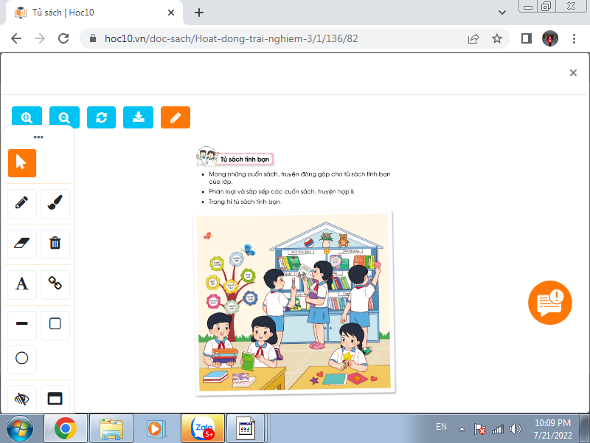  - GV theo dõi giúp đỡ các tổ làm việc.  - GV nhận xét chung, tuyên dương. | - HS trưng bày những cuốn sách, truyện đồ dùng đã chuẩn bị lên bàn.  - Tổ trưởng điều hành các tổ viên tập hợp các cuốn sách, truyện và phân loại các cuốn sách.  - Lớp trưởng phân công nhiệm vụ cho các tổ.  + Tổ 1, 2: Sắp xếp các cuốn sách, truyện lên tủ sách.  + Tổ 3, 4: Trang trí tủ sách.  - Các tổ làm việc.  - Lắng nghe, rút kinh nghiệm.
4. Vận dụng.
- Mục tiêu:
+ Củng cố những kiến thức đã học trong tiết học để học sinh khắc sâu nội dung.
+ Vận dụng kiến thức đã học vào thực tiễn.
+ Tạo không khí vui vẻ, hào hứng, lưu luyến sau khi học sinh bài học.
- Cách tiến hành:
- GV yêu cầu học sinh đọc và chia sẻ với các bạn về những cuốn sách, truyện mình yêu thích.  - GV mời một số HS chia sẻ trước lớp.  - Nhận xét sau tiết dạy, dặn dò về nhà. | - Học sinh tiếp nhận thông tin và thực hiện  - Một số em chia sẻ về cuốn sách, truyện mình yêu thích.  - HS lắng nghe, rút kinh nghiệm
IV. ĐIỀU CHỈNH SAU BÀI DẠY:
.......................................................................................................................................
.......................................................................................................................................
.......................................................................................................................................

